○横浜市奨学条例施行規則
昭和41年11月25日
教委規則第13号
改正 昭和43年４月教委規則第２号
昭和50年３月教委規則第３号
昭和56年３月教委規則第１号
昭和62年３月教委規則第10号
平成２年３月教委規則第４号
平成６年３月31日教委規則第11号
平成13年３月30日教委規則第６号
平成19年３月23日教委規則第７号
平成21年３月５日教委規則第４号
平成22年３月25日教委規則第10号
平成23年２月25日教委規則第５号
令和３年３月25日教委規則第３号
令和４年３月25日教委規則第３号
注 昭和62年３月から改正経過を注記した。
横浜市奨学条例施行規則をここに公布する。
横浜市奨学条例施行規則
横浜市奨学条例施行規則（昭和25年12月横浜市教育委員会規則第８号）の全部を改正する。
目次
第１章 総則（第１条）
第２章 奨学金（第２条―第５条）
第３章 補則（第６条）
付則
第１章 総則
（趣旨）
第１条 横浜市奨学条例（昭和28年４月横浜市条例第14号。以下「条例」という。）の施行については、この規則の定めるところによる。
（平21教委規則４・一部改正）
第２章 奨学金
（奨学生願書及び推薦調書の提出）
第２条 条例第５条に規定する奨学生願書（第１号様式）及び推薦調書（第２号様式）は、教育長が指定する日までに提出しなければならない。
２ 奨学生を志願しようとする者は、前項の奨学生願書に家族の収入状況を証明する書類を添付しなければならない。
（平６教委規則11・平21教委規則４・令３教委規則３・一部改正）
（選考及び決定）
第３条 教育長は、奨学生を志願した者について選考調書を作成しなければならない。
２ 条例第６条第２項の規定による決定通知は、奨学生証書（第４号様式）によるものとする。
３ 前項の奨学生証書を受けた者は、その日から10日以内に、保護者連署の上誓約書（第５号様式）を教育長に提出しなければならない。
（平６教委規則11・令４教委規則３・一部改正）
（条例第９条及び第10条の事由発生の届出）
第４条 学校長は、条例第９条及び第10条に規定する事由が生じたと認めるときは、すみやかに教育長に届け出るものとする。
（令４教委規則３・一部改正）
（交付の手続）
第５条 条例第８条に規定する奨学金の交付の手続については、横浜市予算、決算及び金銭会計規則（昭和39年３月横浜市規則第57号）第115条の規定に準じて、奨学生は学校長又はこれに代わる者で教育長が指定するものに委任しなければならない。
（平13教委規則６・平22教委規則10・平23教委規則５・一部改正）
第３章 補則
（平23教委規則５・旧第４章繰上）
（委任）
第６条 この規則の施行に関し必要な事項は、教育長が定める。
（平23教委規則５・旧第17条繰上）
付 則
（施行期日）
１ この規則は、公布の日から施行する。
（経過措置）
２ この規則の施行前に、この規則による改正前の規則に基づきなされた手続その他の行為は、この規則に基づきなされたものとみなす。
３ この規則の施行の際、この規則による改正前の規則に基づき作成されている様式及び書類は、なお当分の間使用できるものとする。
付 則（昭和43年４月教委規則第２号） 抄
（施行期日）
１ この規則は、公布の日から施行する。
附 則（昭和50年３月教委規則第３号）
この規則は、昭和50年４月１日から施行する。
附 則（昭和56年３月教委規則第１号）
この規則は、公布の日から施行する。
附 則（昭和62年３月教委規則第10号）
（施行期日）
１ この規則は、昭和62年４月１日から施行する。
（経過措置）
２ この規則の施行の際現にこの規則による改正前の横浜市奨学条例施行規則の規定により作成されている様式書類は、なお当分の間、適宜修正の上使用することができる。
附 則（平成２年３月教委規則第４号）
この規則は、平成２年４月１日から施行する。
附 則（平成６年３月教委規則第11号）
（施行期日）
１ この規則は、平成６年４月１日から施行する。
（経過措置）
２ この規則の施行の際現にこの規則による改正前の横浜市教育委員会が管理する公文書の公開等に関する規則、横浜市教育委員会が管理する電子計算機処理等に係る個人情報の保護に関する規則、横浜市立学校の学校医、学校歯科医及び学校薬剤師の公務災害補償に関する条例施行規則、横浜市立学校施設使用規則、横浜市立小学校及び横浜市立中学校の通学区域並びに就学すべき学校の指定に関する規則、横浜市奨学条例施行規則、横浜市婦人会館条例施行規則、横浜市文化財保護条例施行規則、横浜市三殿台考古館条例施行規則、横浜市青少年野外活動センター条例施行規則、横浜市少年自然の家条例施行規則、横浜市スポーツセンター条例施行規則、横浜市教育文化センター条例施行規則及び視聴覚教材機材の貸出に関する規則の規定により作成されている様式書類は、この規則の施行の日から１年間は、適宜修正の上使用することができる。
附 則（平成13年３月教委規則第６号）
（施行期日）
１ この規則は、平成13年４月１日から施行する。
（経過措置）
２ この規則の施行の際現にこの規則による改正前の横浜市奨学条例施行規則の規定により作成されている様式書類は、なお当分の間、適宜修正の上使用することができる。
附 則（平成19年３月教委規則第７号）
この規則は、平成19年４月１日から施行する。
附 則（平成21年３月教委規則第４号）
（施行期日）
１ この規則は、平成21年４月１日から施行する。
（経過措置）
２ この規則の施行の際現にこの規則による改正前の横浜市奨学条例施行規則の規定により作成されている様式書類は、なお当分の間、適宜修正の上使用することができる。
附 則（平成22年３月教委規則第10号）
（施行期日）
この規則は、平成22年４月１日から施行する。
附 則（平成23年２月教委規則第５号）
（施行期日）
１ この規則は、平成23年４月１日から施行する。
（経過措置）
２ この規則の施行の日前にこの規則による改正前の横浜市奨学条例施行規則（以下「旧規則」という。）の規定により入学資金の貸与を受けることとなった者に係る在学証明書の提出、入学資金の返還、返還の免除又は猶予、貸与の取消及び異動の届出については、なお従前の例による。
３ この規則の施行の際現に旧規則の規定により作成されている様式書類は、なお当分の間、適宜修正の上使用することができる。
附 則（令和３年３月教委規則第３号）
この規則は、令和３年４月１日から施行する。
附 則（令和４年３月教委規則第３号）
この規則は、令和４年４月１日から施行する。

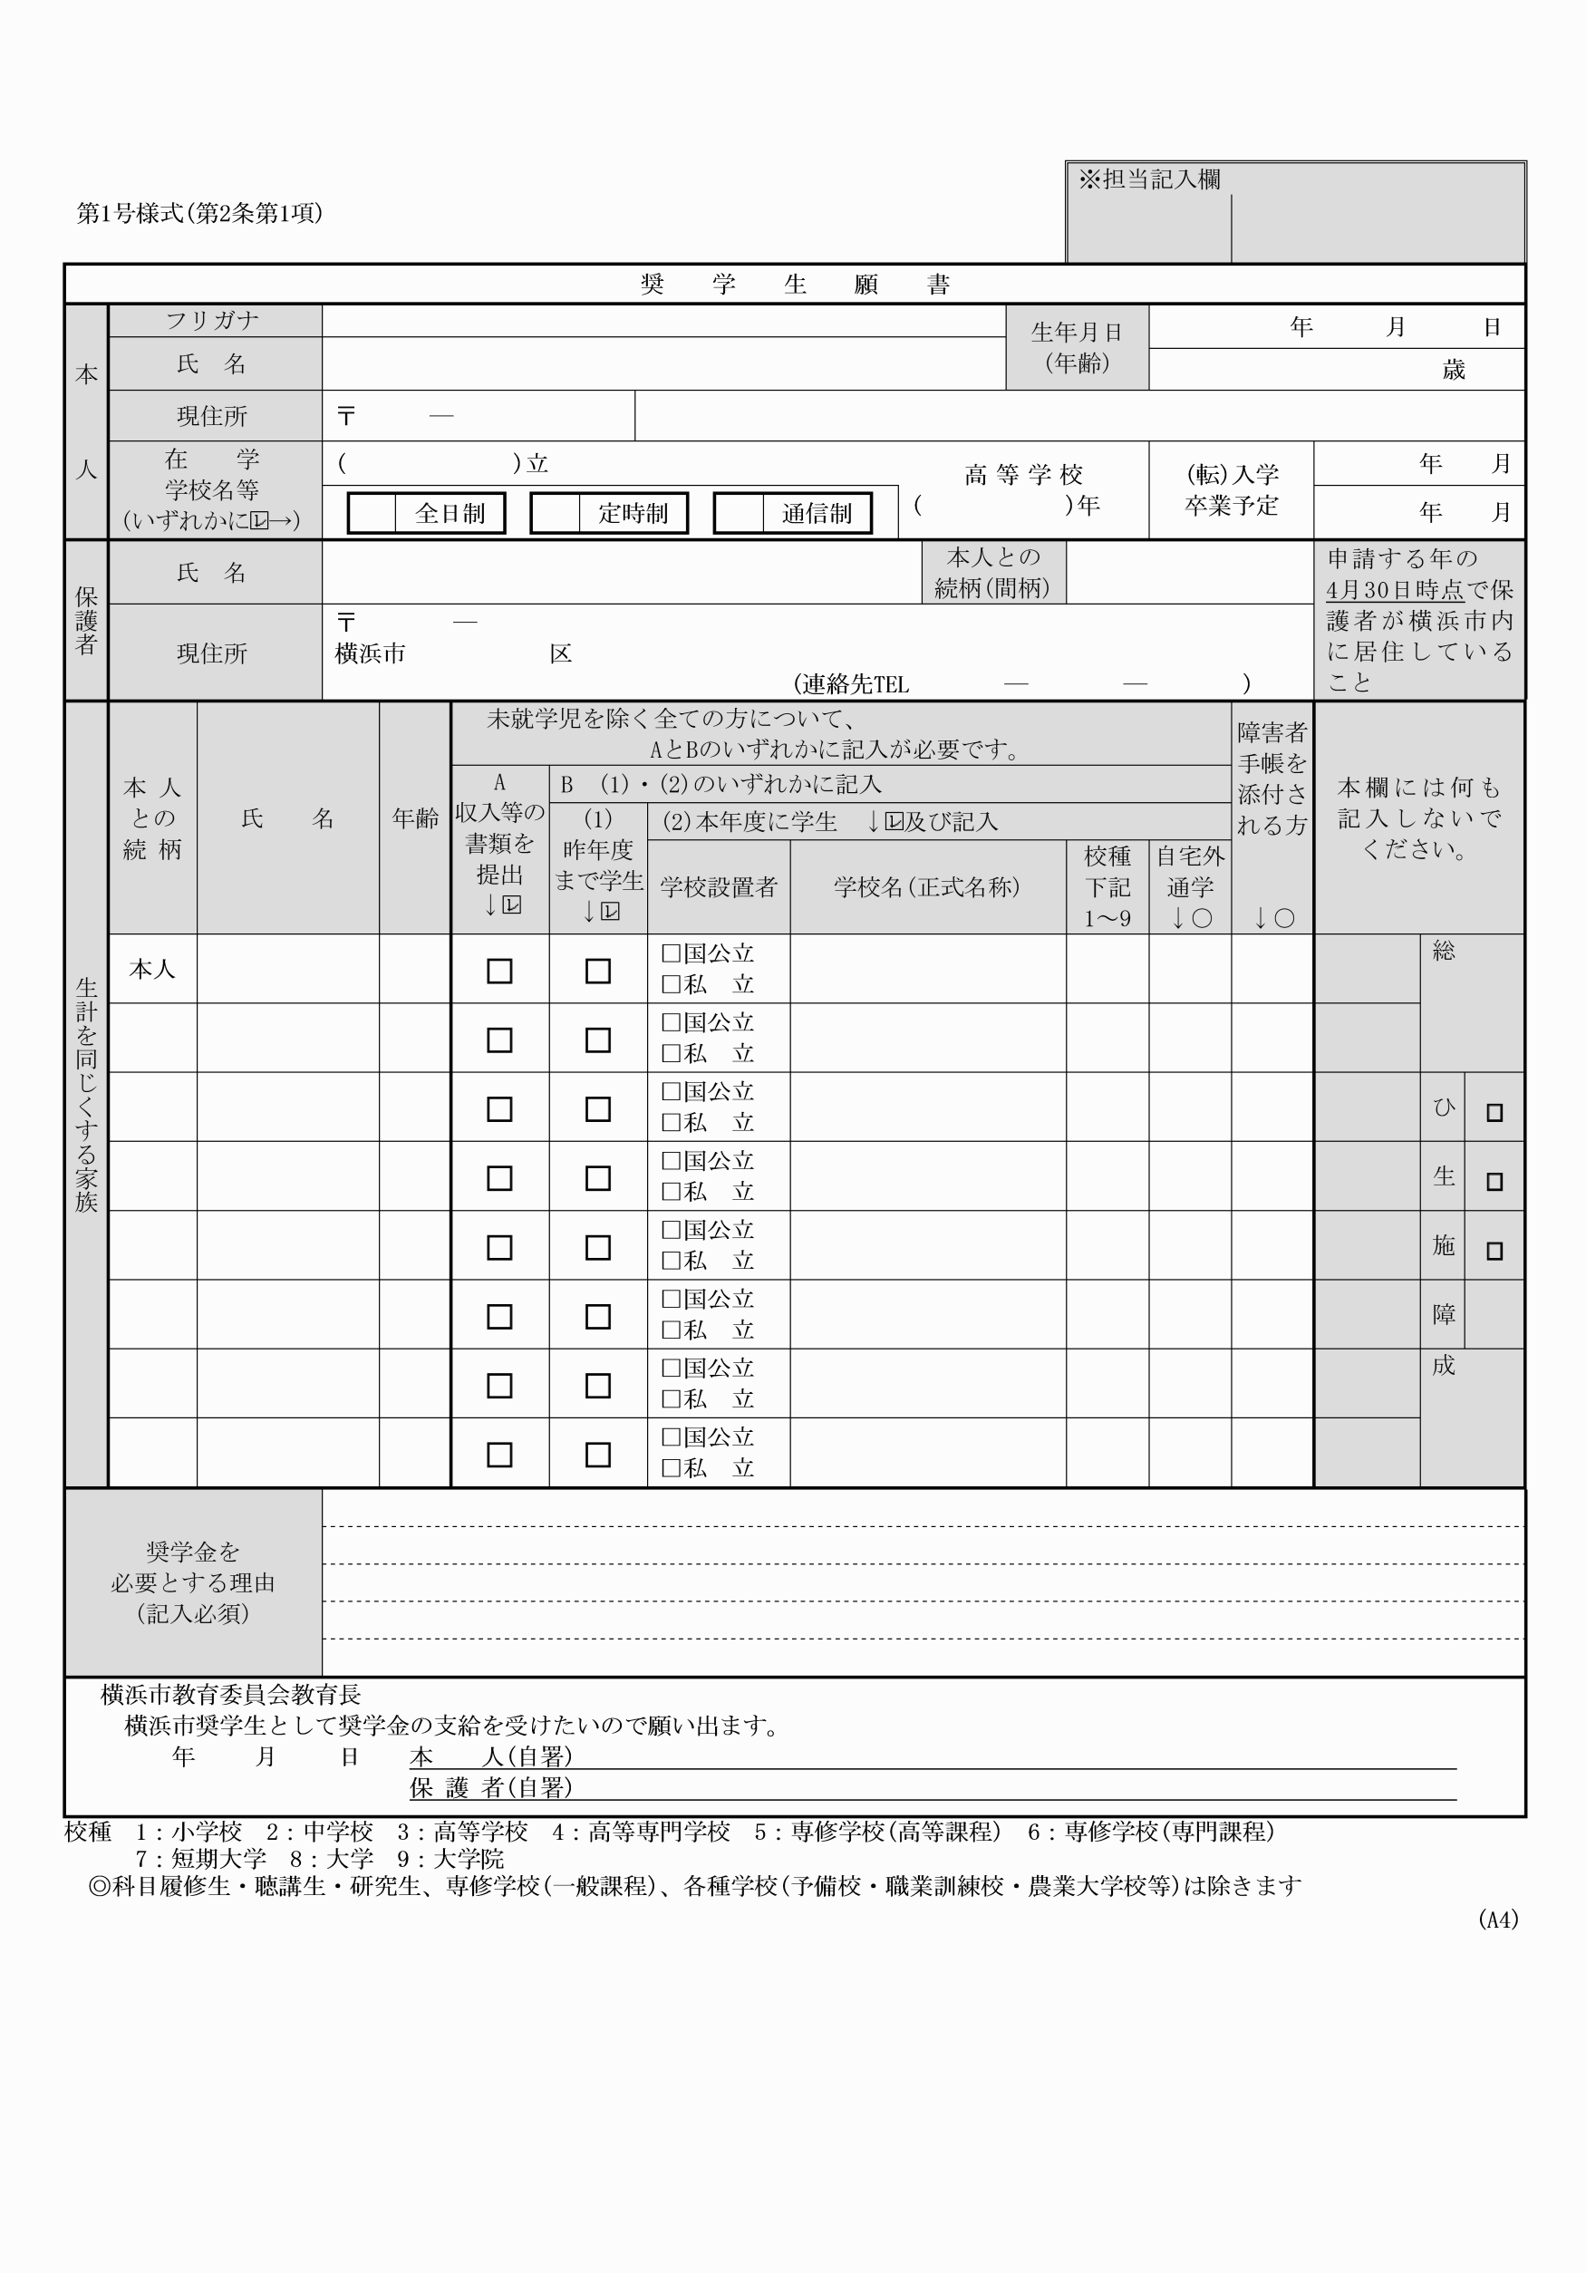

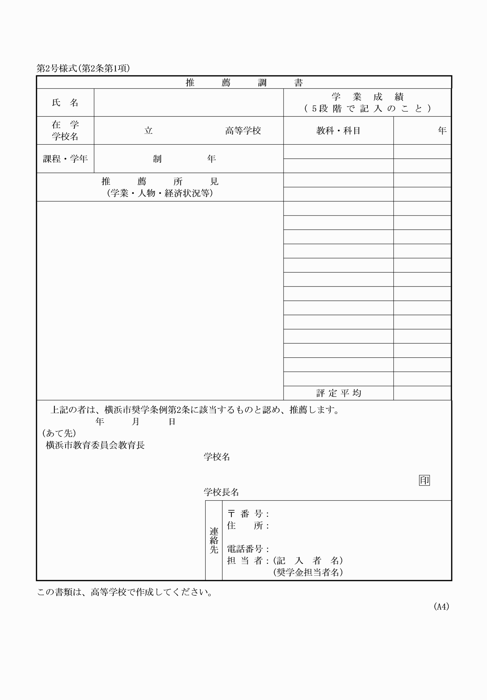

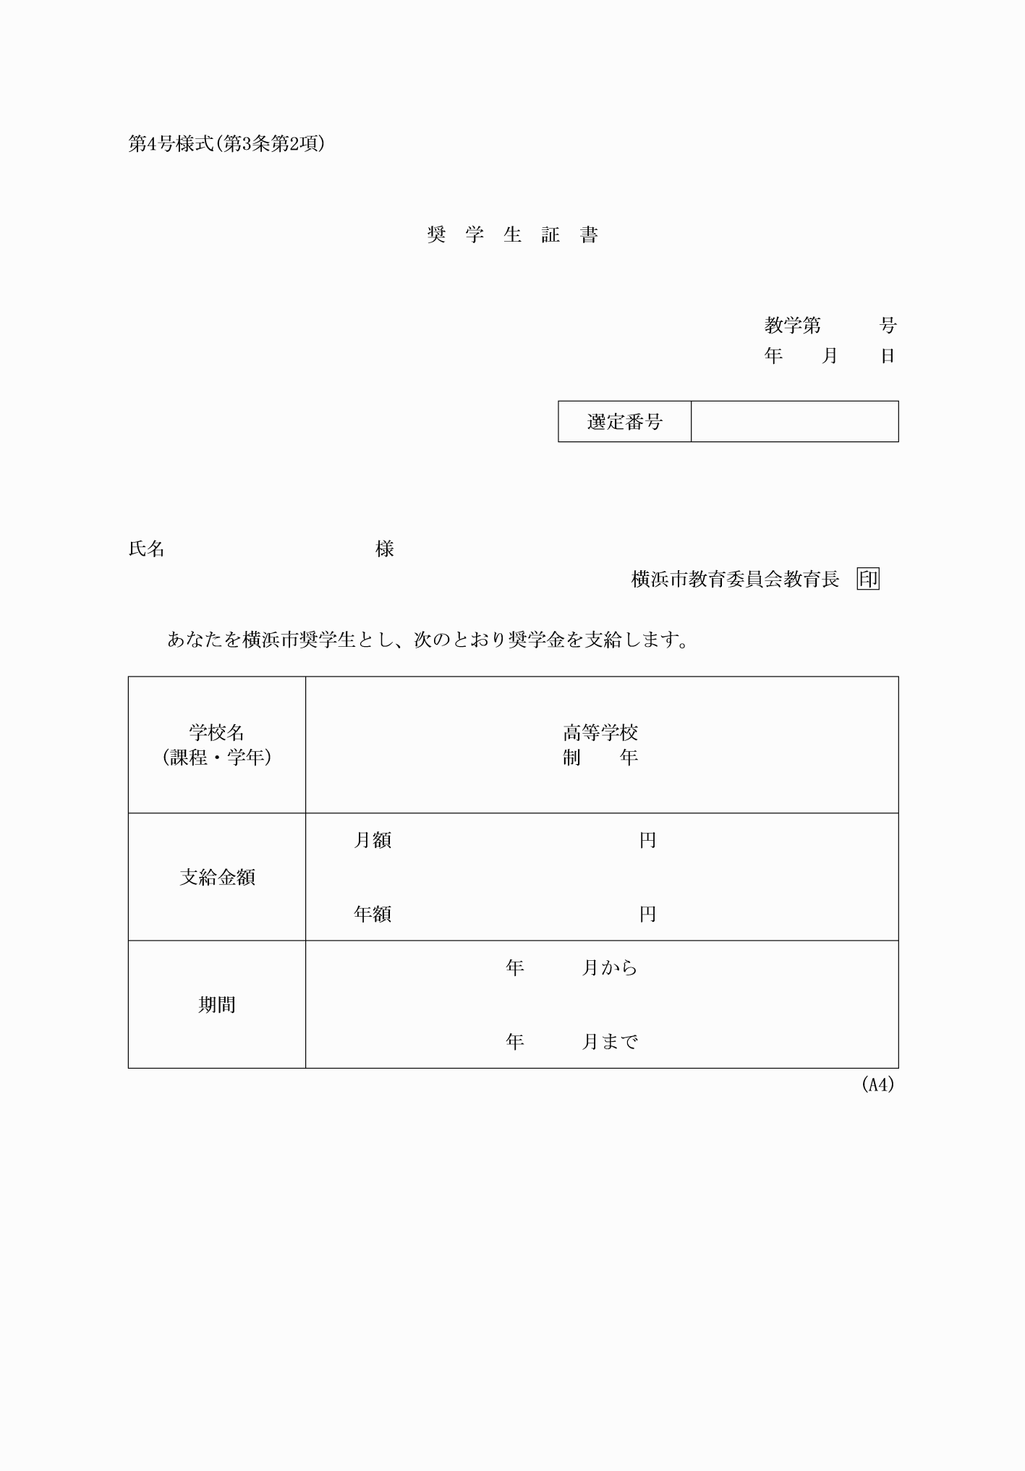

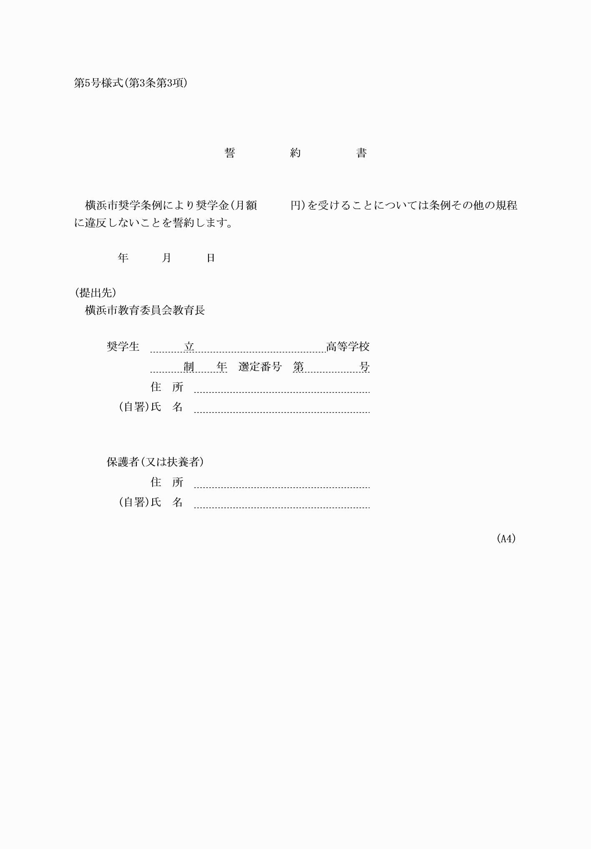

第１号様式（第２条第１項）
（令４教委規則３・全改）
第２号様式（第２条第１項）
（令４教委規則３・全改）
第３号様式 削除
（令３教委規則３）
第４号様式（第３条第２項）
（令４教委規則３・全改）
第５号様式（第３条第３項）
（令４教委規則３・全改）

